Lisa 2
Häädemeeste Vallavolikogu
2025 otsuse nr juurde

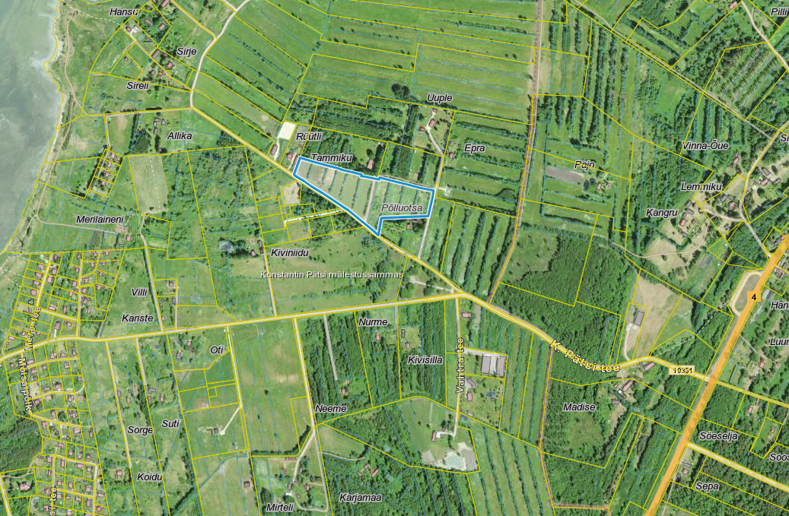
Häädemeeste vallas Tahkuranna külas Ennu kinnistu detailplaneeringu
keskkonnamõju strateegilise hindamise eelhinnang

Sissejuhatus

Keskkonnamõju strateegilise hindamise (edaspidi KSH) eelhinnangu koostamisel on lähtutud planeerimisseadusest (edaspidi PlanS) ja keskkonnamõju hindamise ja keskkonnajuhtimissüsteemi seadusest (edaspidi KeHJS). KSH algatamise või mittealgatamise kohustus tuleneb PlanS § 142 lõikest 3, KeHJS § 33 lõikes 2 p 3 sätestatud kriteeriumitest ning § 33 lõike 6 kohaste asjaomaste asutuste seisukohtadest.
Eelhinnangu tulemusena selgitati välja, kas Häädemeeste vallas Tahkuranna külas Ennu kinnistu kinnistul (katastritunnus 84801:004:0472) detailplaneeringul (edaspidi DP) on vajalik täiemahulise keskkonnamõju strateegilise hindamise algatamine või mitte.

1. Osapooled

Planeeringust huvitatud isik on Ennu kinnistu omanik.
Strateegilise planeerimisdokumendi koostamise algataja ja kehtestaja (edaspidi otsustaja) on Häädemeeste Vallavolikogu. Planeerimisdokumendi koostamise korraldaja on Häädemeeste Vallavalitsus (registrikood 77000269; Pargi tee 1, Tahkuranna küla, Häädemeeste vald).

2. Kavandatava tegevuse kirjeldus ja olemasolev olukord

Planeeringuala suurus on 33626 m² ning maa sihtotstarve on maatulundusmaa 100%. Kinnistu on hoonestamata. Kinnistule ulatuvad 10 m² ulatuses elektripaigaldiste kaitsevööndid.
Ennu kinnistu kinnistu asub hajaasustuses hoonestatud elamumaa ja maatulundusmaa sihtotstarbega kinnistute vahel. Edela küljest piirneb planeeringuala 8480016 Tahku teega.
DP koostamise eesmärk on Ennu katastriüksuse jagamine kaheks elamumaa sihtotstarbega ja üheks transpordimaa sihtotstarbega katastriüksuseks, ehitusõiguse määramine elamute ja abihoonete ehitamiseks, juurdepääsude, haljastuse ja tehnovõrkude lahendamine. Planeeringuala suurus on 33626 m². Detailplaneeringuga tehakse ettepanek muuta kehtivat Tahkuranna valla üldplaneeringut minimaalse krundisuuruse osas.
Kehtiva Tahkuranna valla üldplaneeringu kohaselt asub Ennu kinnistu valgel alal, kus on ühepereelamu ehitamiseks lubatud maaüksuste minimaalne suurus 2 ha. Valge ala on metsa- või põllumajandusmaa juhtfunktsioonidega ala, st valdavalt maatulundusmaa, aga ka olemasolev elamumaa hajaasustusviisil.

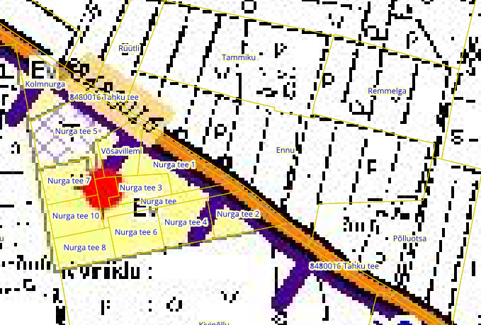
Joonis 1. Kehtiva Tahkuranna valla üldplaneeringu väljavõte

PlanS § 142 lõike 1 kohaselt võib põhjendatud vajadusel korral detailplaneering sisaldada kehtestatud üldplaneeringu muutmise ettepanekut. Kehtestatud üldplaneeringu põhilahenduse detailplaneeringuga muutmiseks loetakse üldplaneeringuga määratud maakasutuse juhtotstarbe ulatuslikku muutmist, määratud hoonestuse kõrguspiirangu ületamist, krundi minimaalsuuruse vähendamist, detailplaneeringu kohustuslike alade ja juhtude muutmist või muud kohaliku omavalitsuse üksuse hinnangul olulist või ulatuslikku üldplaneeringu muutmist. Algatatava detailplaneeringuga soovitakse muuta üldplaneeringuga määratud minimaalset elamukrundi suurust.

Maakatastri andmetel on Ennu katastriüksusel:
- Haritav maa - 30193 m²
- Metsamaa - 594 m²
- Muu maa - 2839 m²

Ennu kinnistul põhjustavad kitsendusi:
- Elektripaigaldise kaitsevöönd - 8 m²
- Elektripaigaldise kaitsevöönd - 2 m²

3. Võimalikud keskkonnamõjud
3.1. Olemasoleva olukorra kirjeldus ja kehtivate strateegiliste planeerimisdokumentide elluviimisega seonduvad keskkonnaprobleemid

Ennu kinnistu on hoonestamata. Valdav enamus kinnistust on kaetud haritava maaga, millelt niidetakse heina. Olemasolevad kraavid on võsastunud.
Kehtiva Tahkuranna valla üldplaneeringu järgi asub planeeringuala valgel alal, kus on ühepereelamu ehitamiseks lubatud maaüksuste minimaalne suurus 2 ha. Valge ala on metsa- või põllumajandusmaa juhtfunktsioonidega ala, st valdavalt maatulundusmaa, aga ka olemasolev elamumaa hajaasustusviisil. Valgel alal on lubatud rajada hajaasustusviisil elamuid ja nende abihooneid, kuid elamu rajamiseks sobilike maaüksuste minimaalne suurus on piiratud. Väljapoole detailplaneeringu kohustusega ala koostatava, üldplaneeringut muutva detailplaneeringu puhul, võib peale käesoleva üldplaneeringu kehtestamist erandkorras ette näha minimaalselt 5000 m² suurusi ühepereelamu krunte. Ennu kinnistust kavandatakse moodustada suuremad kui 1 ha suurused ühepereelamu krundid. Seega säilib piirkonnale omane hajaasustus.
Pärnu maakonna planeeringu kohaselt jääb planeeringuala äärelisel alal, mis on valdavalt hajaasustusega piirkond.
Kehtiva Pärnu maakonna planeeringu kohaselt asub Uulu-Tahkuranna-Jõulumäe väärtuslikul maastikul, kus hoonestuse planeerimisel väärtuslikule maastikule järgida olemasolevat ajaloolist asustust, arvestades ajaloolise teede-ja tänavate võrgu ning ehitustraditsioonidega ning säilitada ajaloolist maakasutust, põllumajandusmaastiku avatust ja vaateid väärtuslikele maastikuelementidele. Maa sihtotstarbe muutmisel arvestada, et säiliks maastikumuster. Hoonete ehitamisel või ümberehitamisel säilitada ja sobitada maastikule omaseid hooneid ja elemente.

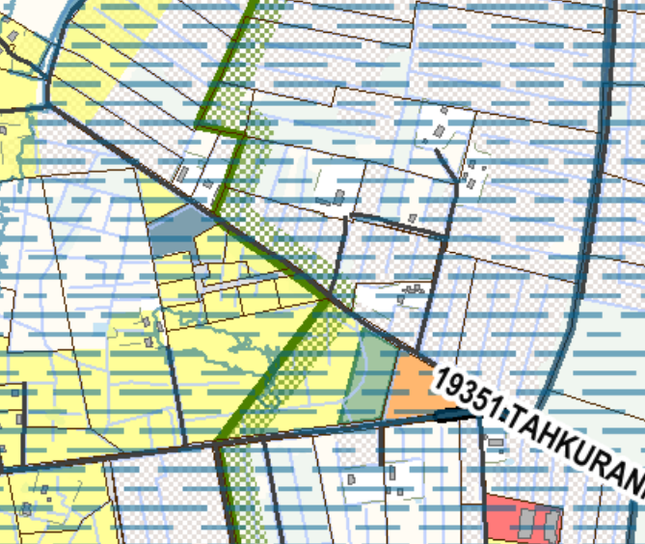
Joonis 2. Koostamisel oleva üldplaneeringu väljavõte.
Koostamisel oleva Häädemeeste valla üldplaneeringu (joonis 2) kohaselt jääb planeeringuala rohevõrgustiku koridori K9 ja haritava maa alale, kus planeeritav minimaalne elamukrundi suurus on 1 ha. Ühtlasi jääb ala üleujutusohuga alale, kus on kavandatud järgmised tingimused, millega tuleb detailplaneeringu koostamisel arvestada:
- Üleujutusohtu vähendavate leevendusmeetmete rakendamisel (nt maapinna täitmisel, teetammide tõstmisel vms) ei tohi halvendada kõrvalasuvate alade/kinnistute seisundit (sh veerežiimi).
- Üleujutusohuga aladel tuleb arvestada üleujutuse mõju konstruktsioonidele ja ehitusmaterjalidele ning vajadusel rajada ehitise vastavad osad veekindlatena või hingavatena.
- Vältimaks majanduslikku kahju üleujutusriskiga alal määrata uute elamute, tootmis-, äri- ja ühiskondlike hoonete esimese korruse põranda lubatavaks madalaimaks ehituskõrguseks Suurna ninast põhja pool vähemalt 2,40 m, soovituslikult 3,00 m.
- Aladel, mis jäävad korduva üleujutusega alast ja ehituskeeluvööndist väljapoole, kuid ulatuvad tõenäoliselt 10 aasta jooksul üleujutatavate alade hulka (abs kõrgus kuni 2,00 m), arvestada kõrgema sokli rajamise vajaduse ning vajadusel teiste meetmete rakendamisega – nt kõrgemad teetammid, pinnase kuhjamine, hekid vms.
- Taolistel aladel ehitamisel tuleb järgida ka keskkonnakaitselisi meetmeid, nt reovee, põhjavee kaitstuse vms aspektides.
- Tehnovõrkude projekteerimisel ja ehitamisel tuleb arvestada üleujutusohuga. Uued elektripaigaldised (alajaamad, valgustid, ühenduskohad, kilbid jne) tuleb rajada veekindlatena või paigaldada 3(+) m abs kõrgusele.
- Uued sademe- ja reoveepumplad, joogivee- ja reoveekäitlussüsteemid tuleb üleujutusohuga aladel planeerida üleujutuskindlaks. Pumpadele ja toitesüsteemidele tuleb kuni 3(+) m veetõusu korral tagada töökindlus.

3.2. Mõjud Natura 2000 võrgustiku aladele, elupaigatüüpidele, kaitsealustele liikidele jt
loodusobjektidele

Planeeringualal ei asu kaitsealuseid liike, elupaigatüüpe ega teisi loodusobjekte. Samuti ei asu planeeringuala Natura 2000 võrgustiku alal.
Lähim kaitseala on Pärnu lahe hoiuala (EELIS kood KLO2000286), mis jääb planeeringualast linnulennult umbes 600 m kaugusele. Pärnu lahe hoiuala kaitse-eesmärk on nõukogu direktiivi 79/409/EMÜ I lisas nimetatud liikide ja I lisas nimetamata rändlinnuliikide elupaikade kaitse. Liigid, kelle elupaika kaitstakse, on: tuttpütt (Podiceps cristatus), kormoran (Phalacrocorax carbo), väikeluik (Cygnus columbianus bewickii), laululuik (Cygnus cygnus), kühmnokk-luik (Gygnus olor), rabahani (Anser fabalis), suur-laukhani (Anser albifrons), hallhani (Anser anser), valgepõsk-lagle (Branta leucopsis), ristpart (Tadorna tadorna), viupart (Anas penelope), rääkspart (Anas strepera), piilpart (Anas crecca), sinikael-part (Anas plathyrhynchos), soopart (Anas acuta), rägapart (Anas querquedula), luitsnokk-part (Anas clypeata), tuttvart (Aythya fuligula), merivart (Aythya marila), hahk (Somateria mollissima), aul (Clangula hyemalis), mustvaeras (Melanitta nigra), tõmmuvaeras (Melanitta fusca), sõtkas (Bucephala clangula), rohukoskel (Mergus serrator), jääkoskel (Mergus merganser), väikekoskel (Mergus albellus), merikotkas (Haliaeetus albicilla), roo-loorkull (Circus aeruginosus), täpikhuik (Porzana porzana), rukkirääk (Crex crex), liivatüll (Charadrius hiaticula), kiivitaja (Vanellus vanellus), niidurüdi (Calidris alpina schinzii), tutkas (Philomchus pugnax), mustsaba-vigle (Limosa limosa), vöötsaba-vigle (Limosa lapponica), tumetilder (Tringa erythropus), punajalg-tilder (Tringa totanus), mudatilder (Tringa glareola), kivirullija (Arenaria interpres), naerukajakas (Larus ridibundus), kalakajakas (Larus canus), tõmmukajakas (Larus fuscus), jõgitiir (Sterna hirundo), randtiir (Sterna paradisaea), väiketiir (Sterna albifrons), rästas-roolind (Acrocephalus arundinaceus) ja punaselg-õgija (Lanius collurio). Pärnu lahe hoiuala on ühtlasi Natura 2000 võrgustikku kuuluv Pärnu linnuala (EELIS kood RAH0000131).
DP-ga kavandatavad tegevused ei avalda negatiivset mõju kaitseala kaitse eesmärkidele. Tegevusi ei ole planeeritud kaitsealale, seega säilivad kaitstavate liikide elupaigad ning ei kahjustata haruldaste ja ohustatud liikide elupaikasid.

3.3. Loodusvarade kasutamine, jäätme- ja energiamahukus

Loodusvaradest kasutatakse pinnast.
Ehitustegevusega kaasneb ehitusjäätmete teke. Antud planeeringu puhul pole oodata jäätmeteket mahus, mis võiks ületada piirkonna keskkonnataluvust. Ehitusjäätmete valdaja peab rakendama kõiki tehnoloogilisi võimalusi ehitusjäätmete liigiti kogumiseks tekkekohas, korraldama oma jäätmete taaskasutamise või andma jäätmed käitlemiseks üle jäätmeluba omavale isikule ning rakendama kõiki võimalusi ehitusjäätmete taaskasutamiseks. Jäätmete käitlemise (sh kogumise) korraldamisel lähtutakse jäätmeseadusest ja Häädemeeste valla jäätmehoolduseeskirja nõuetest.
Jäätmeteke kaasneb hoonete kasutusperioodil. Jäätmed tuleb anda üle jäätmekäitlejale. Juhul, kui jäätmekäitlus korraldatakse vastavalt jäätmeseadusele ja valla jäätmehoolduseeskirjale, ei ole oodata sellest tulenevat olulist keskkonnamõju.

3.4. Vee ja pinnase saastatus, müra, vibratsioon, valgus, soojus ja kiirgus

DP ala asub kaitstud põhjaveega alal. Reoveesüsteem lahendada biopuhastiga. Biopuhastist tuleva bioloogiliselt puhastatud reovesi immutada planeeringualal. Nõuetele vastava ja toimiva biopuhasti planeerimine omab eeldatavalt vähest keskkonnamõju ning ebasoodne mõju piirkonna hüdroloogilistele tingimustele on eeldatavalt minimaalne.
Sademevee ärajuhtimine lahendatakse kinnistu siseselt (pinnasesse immutamise teel).
DP alal ei asu ohtlike ainete ladestuskohti ega teisi jääkreostust tekitavaid objekte. Alal ei ole keskkonnaohtlikke rajatisi.
Tööde perioodil kaasneb ajutine õhusaastus masinate heitgaaside näol, müra ja vibratsioon. Masinatega töötamisel tekkivatel heitgaasidel, müral ja vibratsioonil ei ole tööde asukohas keskkonnale olulist mõju. Kavandatava tegevusega on oodata liikluskoormuste tõusu. Samas ei saa seda pidada antud ala asukohta silmas pidades oluliseks ning liiklusmüra ja liiklusest põhjustatud õhusaaste tasemete tõusu ei kaasne.
DP realiseerimisega ei plaanita tõkestada ja paisutada vooluveekogusid ega kavandata ka nende loodusliku sängi või hüdroloogilise režiimi muutmist.

3.5. Mõju kultuuriväärtusetele

Muinsuskaitseobjektid ja registreeritud pärandkultuuri objektid planeeringualal puuduvad. Lähim ehitismälestis asub ca 1,1 km kaugusel – Tahkuranna õigeusu kirik (registrikood 16816). DP ala ei jää kinnismälestise kaitsevööndisse. Mõju kultuuriväärtustele puudub.

3.6. Visuaalne mõju

Käsitletaval alal asuva maa-ala maakasutuse sihtotstarve ei põhjusta olulist negatiivset ruumilist mõju, kui võimalike ehitiste projekteerimisel, ehitamisel ja kasutamisel järgitakse seadustega kehtestatud nõudeid. Järgides nõudeid on visuaalne mõju keskkonnale minimaalne.

3.7. Avariiolukordade esinemise võimalikkus ja koosmõju

Võimalike avariiolukordade esinemise, mille tulemusena võib reostuda näiteks pinnas, veekogu, põhjavesi või õhk, võimalikkuse vähendamiseks tuleb planeeringu käigus ette näha vastavad ennetavad meetmed. Avariiolukordade esinemise tõenäosus on väike kui DP elluviimisel järgitakse DP-ga esitatud tingimusi ja õigusaktidega kehtestatud nõudeid.

3.8. Strateegilise planeerimisdokumendi asjakohasus ja olulisus keskkonnakaalutluste integreerimisel teistesse valdkondadesse

Selle teema käsitlemine KSH eelhinnangus ei ole vajalik.

3.9. Strateegilise planeerimisdokumendi, sealhulgas jäätmekäitluse või veekaitsega seotud planeerimisdokumendi tähtsus Euroopa Liidu keskkonnaalaste õigusaktide nõuete ülevõtmisel

Selle teema käsitlemine KSH eelhinnangus ei ole vajalik.

4. Ettepanek KSH algatamata jätmise kohta

Arvestades kavandatud tegevuse mahtu, iseloomu ja paiknemist ei saa eeldada detailplaneeringu elluviimisel ja hoonete ning rajatiste sihipärase kasutamisega seonduvat olulist keskkonnamõju. Keskkonnamõju strateegilise hindamise läbiviimine ei ole vajalik järgnevatel põhjustel:
1. DP realiseerimisega ei saa hetkel teadaoleva info põhjal eeldada tegevusi, millega kaasneks keskkonnaseisundi olulist kahjustumist, näiteks negatiivset mõju kaitsmata põhjaveega piirkonna hüdrogeoloogilistele tingimustele ja veerežiimile. Puudub piiriülene mõju;
2. lähtudes planeeringuala ja selle lähiümbruse keskkonnatingimustest ja maakasutusest, ei ole ette näha DP realiseerimisel taotluses kavandatud mahus antud asukohas muud olulist negatiivset keskkonnamõju, ohtu inimese tervisele. Õnnetuste esinemine on eeldatavalt minimaalne;
3. DP mõju suurus ja ruumiline ulatus piirneb suures osas kinnistu piiriga;
4. DP-ga kavandatav tegevus ei kahjusta eeldatavalt kultuuripärandit, inimese tervist, heaolu ega vara. Planeeritava tegevusega ei kaasne olemasoleva liikluskoormuse, mürataseme ja õhusaaste olulist suurenemist ning täiendavate ülenormatiivsete saastetasemete esinemist;
5. DP alal ei ole tuvastatud keskkonda saastavaid objekte ega jääkreostust, mistõttu ei ole eeldada olulist pinnase, õhu ja vee reostust, mis seaks piiranguid kavandatavale maakasutusele või majandustegevusele.

Eelnevast lähtuvalt teeb Häädemeeste Vallavalitsus ettepaneku jätta detailplaneeringu KSH algatamata.
Eelhinnangu koostaja:
Marie Reinson
Häädemeeste Vallavalitsuse planeerimis- ja maanõunik

